车辆时空分布分析报告

一、分析思路
• 基于2534条记录分析车辆区域时间分布
• 识别高峰时段及高频区域

二、核心发现

1. 时间分布
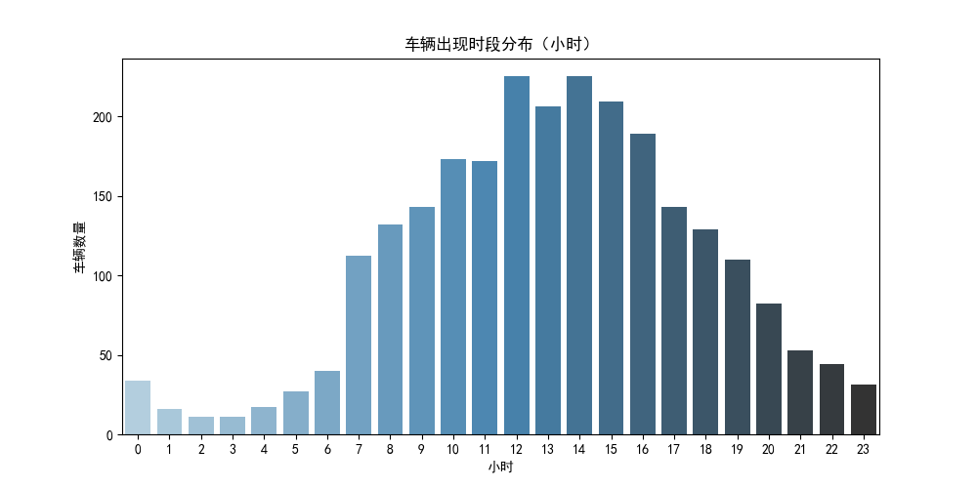
小时分布
• 12点和14点为全天高峰（各225辆）

2. 区域分布
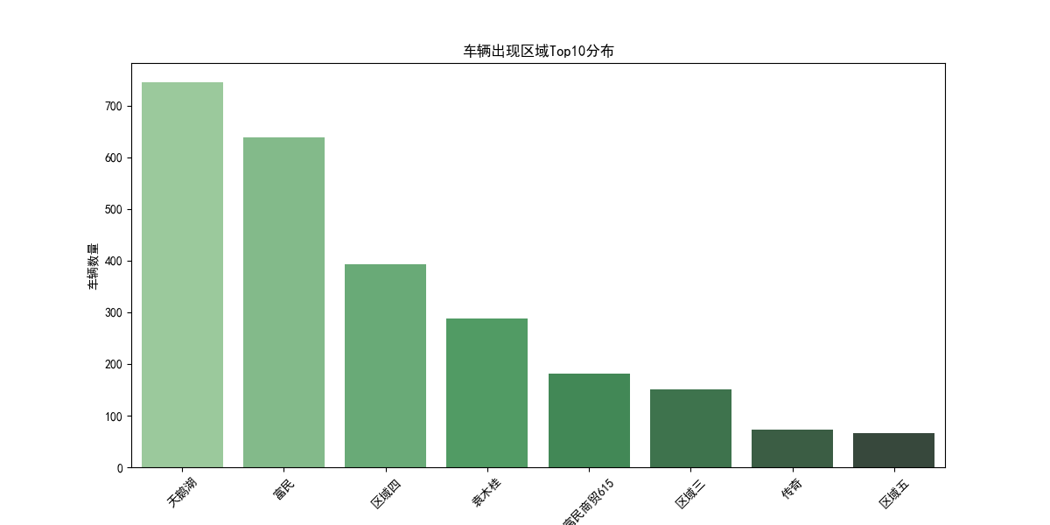
区域分布
• Top3区域占70.1%记录

3. 区域-时间关联
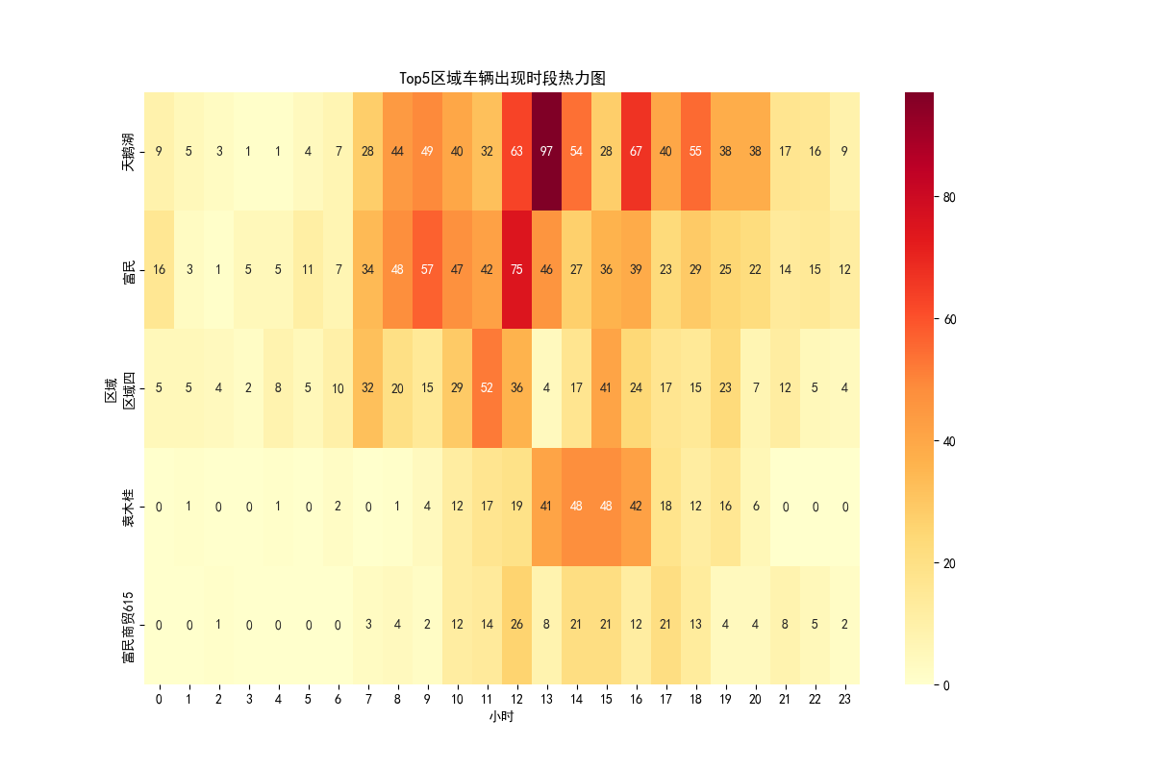
热力图
• 区域五15点出现25辆（唯一时段集中）

4. 袁木桂区域分析
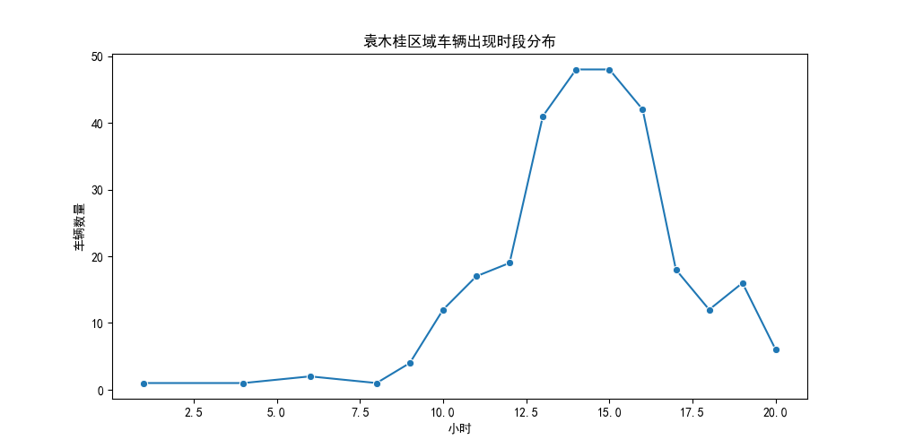
袁木桂时段
• 14点出现最多（48辆)

